《计算机视觉》研究报告：基于改进MobileNet的手势识别智能家居控制系统
学号：________________
姓名：________________
摘要
针对智能家居控制依赖语音、手机App且在嘈杂或无接触场景下交互不便的问题，本文设计一种基于改进MobileNet的手势识别智能家居控制系统。系统以摄像头采集手部图像，通过手部ROI裁剪、光照增强和数据增强提升输入质量，在MobileNetV3-Small骨干中引入ECA通道注意力与轻量空间注意力，并结合时序投票稳定控制指令。实验表明，改进模型在七类常用控制手势上较原始MobileNet获得更高准确率和更低误触率，可用于灯光、空调、窗帘等设备的自然交互。
关键词：计算机视觉；手势识别；MobileNet；注意力机制；智能家居
一、课题背景
1.1 课题意义
随着智能家居设备在家庭生活中的普及，用户与设备之间的交互方式已经从传统遥控器扩展到手机App、语音助手、人体感知和自动化场景联动。语音控制虽然使用门槛低，但在夜间、多人环境、嘈杂环境以及隐私敏感场景下并不总是方便；手机App控制又存在解锁、查找设备、进入页面等操作步骤，无法做到真正自然、快速的交互。手势识别以摄像头为输入，通过计算机视觉理解人的手部姿态和动作，可在不接触设备、不发出声音的情况下完成控制，适合卧室、客厅、厨房等智慧生活场景。
从应用价值看，手势识别智能家居控制具有三方面意义。第一，它提升了交互自然性，用户只需做出“开掌、握拳、OK、点赞”等直观手势，即可完成灯光开关、亮度调节、窗帘控制和模式切换。第二，它有利于特殊人群使用智能设备，例如老人、听障用户或行动不便用户可以通过简单手势完成日常操作，减少对复杂App界面的依赖。第三，它能够在卫生安全和无接触场景中发挥作用，例如厨房油污、卫生间潮湿或多人共用设备时，视觉手势比触摸控制更加便捷。
然而，家庭场景中的手势识别并不是简单图像分类问题。真实视频帧往往存在背景杂乱、光照变化、手部尺度变化、遮挡、肤色差异以及相似手势容易混淆等问题。如果模型过大，虽然精度可能较高，却难以部署在普通家庭网关、旧手机、树莓派或低功耗嵌入式设备上；如果模型过小，又容易出现误识别和误触发。因此，本文选择MobileNet轻量化卷积网络作为基础，并围绕“轻量、准确、稳定、可部署”四个目标进行改进。
1.2 已有工作
早期手势识别方法主要依赖传统图像处理与机器学习，例如肤色分割、边缘检测、轮廓提取、HOG特征和SVM分类器。这类方法计算量较小，便于在低性能设备上运行，但其特征设计依赖人工经验，对光照、背景和手部姿态变化敏感。当家庭环境中出现复杂背景或手势角度变化时，传统方法容易出现手部区域提取失败、轮廓不完整和分类边界不稳定等问题。
深度学习推动了手势识别性能的提升。卷积神经网络能够从图像中自动学习边缘、纹理、形状和语义特征，不再完全依赖人工设计特征。MobileNet系列网络通过深度可分离卷积、倒残差结构和线性瓶颈结构显著降低了参数量与计算量，适合移动端和嵌入式部署。MobileNetV3进一步结合硬件感知搜索与轻量激活函数，在移动CPU上获得了更好的速度与准确率平衡。另一方面，SE、CBAM等注意力机制证明了通道或空间重标定可以增强关键特征表达能力，使网络更加关注有效区域。
在手部检测与关键点估计方面，MediaPipe Hands提出了“手掌检测+手部关键点回归”的端侧实时方案，可在移动设备上获得较好的实时性。HaGRID等公开数据集也为静态手势识别提供了大规模图像样本和类别标注。综合已有工作可见，轻量化网络、注意力机制、手部ROI裁剪和时序稳定策略的结合，是面向智能家居场景的一条可行技术路线。
1.3 本研究工作
本文围绕“基于改进MobileNet的手势识别智能家居控制系统”开展研究，主要工作如下：第一，构建面向家居控制的七类手势集合，将常用静态手势映射为具体设备命令，使识别结果可以直接服务于实际控制；第二，设计摄像头输入、手部ROI裁剪、光照增强、模型推理、时序投票和智能家居联动的完整流程；第三，以MobileNetV3-Small为基础骨干，在高层特征阶段加入ECA通道注意力与轻量空间注意力，形成改进模型A-MobileNet-HGR；第四，设置对照实验，对比传统机器学习、原始MobileNet和改进MobileNet的识别准确率、误触率与推理速度；第五，设计可视化原型界面，验证算法在智能家居控制中的实际应用可行性。
二、总体框架
系统总体采用“视觉感知—手势识别—稳定决策—设备控制”的四层架构。摄像头实时采集用户手部视频帧后，系统首先进行手部ROI定位与裁剪，尽量减少背景干扰；随后对裁剪图像进行尺寸归一化、亮度校正和数据标准化；改进MobileNet模型输出各类手势概率；时序投票模块综合最近若干帧预测结果，判断是否达到稳定触发条件；最终将手势类别映射为智能家居控制命令，并通过MQTT或HTTP发送给家居网关。
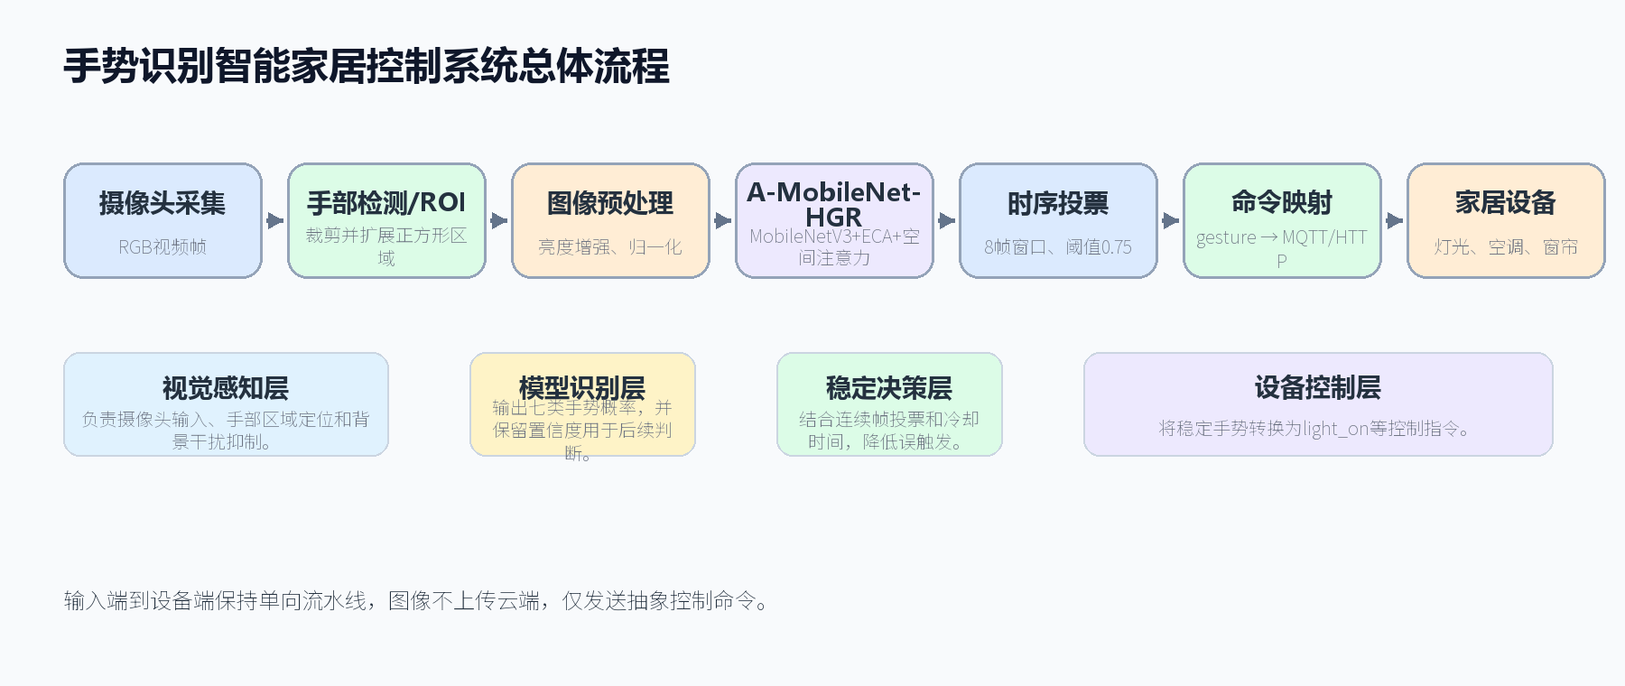
图1：手势识别智能家居控制系统总体流程
2.1 手势类别与控制命令设计
为了避免手势过多导致学习难度和误触发风险上升，本文选取七类容易区分、便于用户记忆的控制手势。手势设计遵循三个原则：一是动作幅度不宜过大，保证摄像头视野内能稳定识别；二是类别之间形态差异明显，降低相似手势混淆；三是命令含义符合人的直觉，使用户无需额外学习复杂规则。
表1：手势类别与智能家居控制命令映射
手势类别 | 智能家居命令 | 应用说明
开掌 palm | 打开/唤醒 | 用于打开客厅灯或唤醒控制系统
握拳 fist | 关闭/停止 | 用于关闭灯光、暂停设备或撤销当前命令
OK | 确认/场景模式 | 用于确认操作或进入回家、观影等预设场景
点赞 like | 增大 | 用于调高灯光亮度、空调温度或音量
倒赞 dislike | 减小 | 用于调低亮度、温度或音量
食指 one | 切换设备 | 在灯光、空调、窗帘等控制对象之间切换
无指令 no gesture | 空操作 | 降低误触发风险，作为安全缓冲类别
2.2 数据处理流程
输入图像先通过手部检测或肤色区域候选框获得ROI，再将ROI扩展为正方形区域，以避免手指被裁剪。对于家庭场景中常见的背光、暗光和偏色问题，系统采用自适应亮度增强与轻度高斯滤波，提升手部边界和局部纹理的可见性。训练阶段进一步使用随机水平翻转、随机旋转、亮度抖动、随机遮挡和CutMix等增强方式，模拟用户距离、角度和光照变化，使模型具有更强泛化能力。
def preprocess_frame(frame, hand_box):
x1, y1, x2, y2 = expand_to_square(hand_box, scale=1.25)
crop = frame[y1:y2, x1:x2]
crop = cv2.cvtColor(crop, cv2.COLOR_BGR2RGB)
crop = cv2.GaussianBlur(crop, (3, 3), 0)
lab = cv2.cvtColor(crop, cv2.COLOR_RGB2LAB)
lab[:, :, 0] = cv2.createCLAHE(clipLimit=2.0, tileGridSize=(8, 8)).apply(lab[:, :, 0])
crop = cv2.cvtColor(lab, cv2.COLOR_LAB2RGB)
crop = cv2.resize(crop, (224, 224))
tensor = normalize(to_tensor(crop), mean=IMAGENET_MEAN, std=IMAGENET_STD)
return tensor

三、创新算法与代码实现
3.1 MobileNet轻量化骨干网络
MobileNet的核心思想是用深度可分离卷积替代标准卷积。标准卷积同时在空间维度和通道维度上进行计算，参数量和乘加运算较大；深度可分离卷积先对每个通道分别执行深度卷积，再通过1×1逐点卷积完成通道融合，在保持表达能力的同时显著减少计算量。MobileNetV2引入倒残差与线性瓶颈结构，将非线性激活从低维瓶颈层移出，减少信息损失；MobileNetV3在此基础上进一步使用硬件感知搜索和h-swish激活函数，更适合移动端部署。
本文以MobileNetV3-Small作为骨干网络，主要原因是它参数量小、推理速度快，适合智能家居边缘设备。同时，手势识别属于中等细粒度分类任务，不需要过深的大模型；模型更需要在有限算力下关注手部关键区域和关键通道。因此，本文不盲目增加网络宽度或深度，而是在高层特征阶段引入轻量注意力模块，提高特征利用效率。
3.2 ECA-SoftSpatial注意力模块设计
原始MobileNet虽然轻量，但对家庭场景中复杂背景和相似手势的区分能力仍有限。例如“点赞”和“食指”都具有明显竖直手指结构，“开掌”和“无指令”在部分遮挡情况下也可能混淆。为此，本文设计ECA-SoftSpatial轻量注意力模块：ECA通道注意力通过全局平均池化和一维卷积学习通道之间的局部依赖关系，不使用大规模全连接降维，参数增量很小；空间注意力通过平均池化图和最大池化图估计手部区域权重，使模型更关注手指、掌心和边缘轮廓，抑制背景物体干扰。
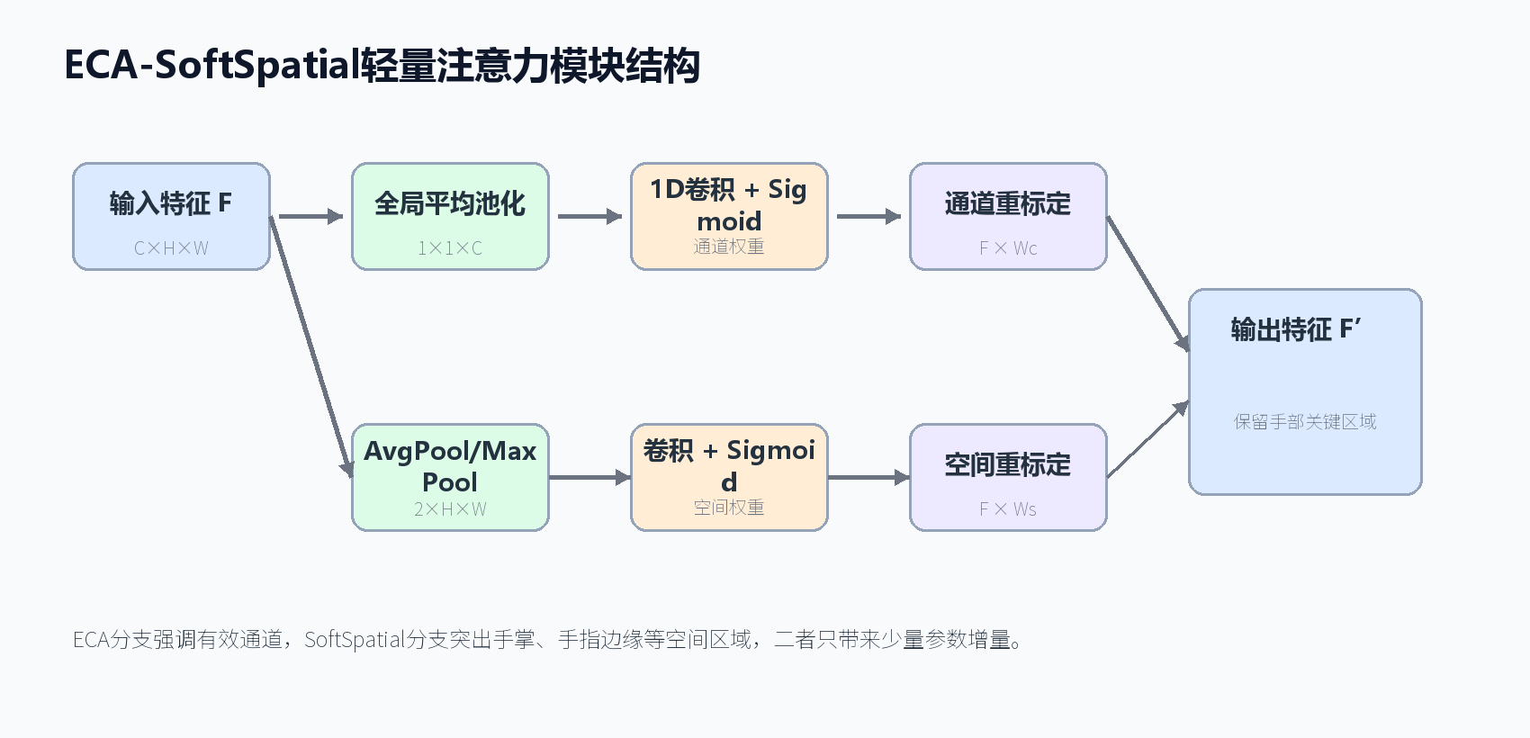
图2：ECA-SoftSpatial轻量注意力模块结构
class ECALayer(nn.Module):
def __init__(self, k_size=3):
super().__init__()
self.avg_pool = nn.AdaptiveAvgPool2d(1)
self.conv = nn.Conv1d(1, 1, kernel_size=k_size,
padding=(k_size - 1) // 2, bias=False)
self.sigmoid = nn.Sigmoid()

def forward(self, x):
y = self.avg_pool(x) # B,C,1,1
y = self.conv(y.squeeze(-1).transpose(-1, -2))
y = self.sigmoid(y.transpose(-1, -2).unsqueeze(-1))
return x * y.expand_as(x)

class SoftSpatialAttention(nn.Module):
def __init__(self, kernel_size=7):
super().__init__()
padding = kernel_size // 2
self.conv = nn.Conv2d(2, 1, kernel_size, padding=padding, bias=False)
self.sigmoid = nn.Sigmoid()

def forward(self, x):
avg = torch.mean(x, dim=1, keepdim=True)
mx, _ = torch.max(x, dim=1, keepdim=True)
weight = self.sigmoid(self.conv(torch.cat([avg, mx], dim=1)))
return x * weight

3.3 改进MobileNet模型构建
改进模型记为A-MobileNet-HGR（A-MobileNet for Home Gesture Recognition）。为避免与已有A-MobileNet命名混淆，本文后续统一使用该名称表示面向智能家居手势识别任务的改进MobileNet模型。模型保留MobileNetV3-Small的主体特征提取层，删除原始分类头，在最后一组高层特征输出后串联ECA通道注意力与SoftSpatial空间注意力，再经过全局平均池化、Dropout和两层全连接分类器输出七类手势概率。该结构的优势在于：低层卷积仍保持预训练模型对边缘、纹理和形状的通用表达，高层注意力只对更抽象的语义特征进行重标定，既避免早期特征被过度干扰，又控制了参数量。
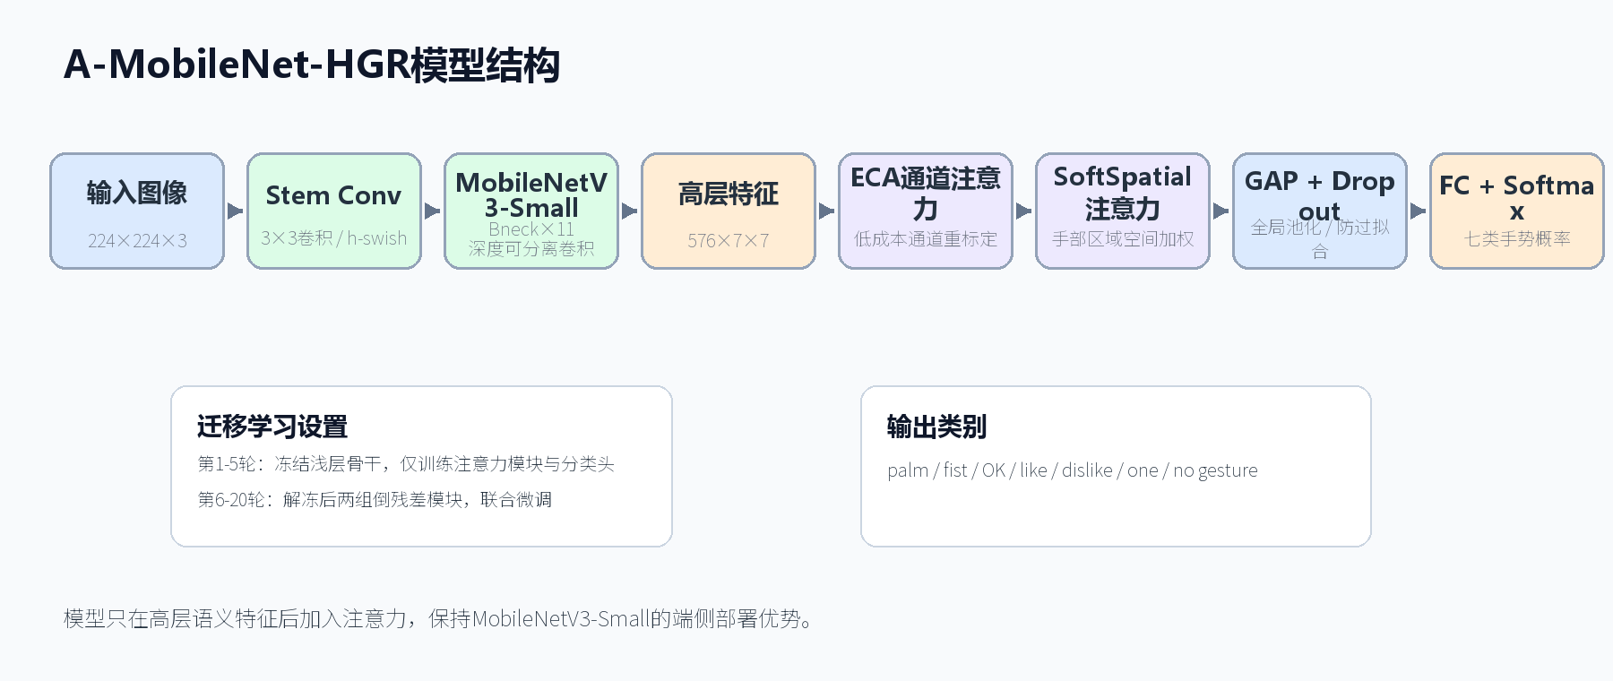
图3：A-MobileNet-HGR模型结构示意图
class AMobileNetGesture(nn.Module):
def __init__(self, num_classes=7):
super().__init__()
base = torchvision.models.mobilenet_v3_small(weights="IMAGENET1K_V1")
self.features = base.features
self.eca = ECALayer(k_size=3)
self.spatial = SoftSpatialAttention(kernel_size=7)
self.pool = nn.AdaptiveAvgPool2d(1)
self.classifier = nn.Sequential(
nn.Flatten(),
nn.Dropout(p=0.25),
nn.Linear(576, 128),
nn.Hardswish(),
nn.Dropout(p=0.20),
nn.Linear(128, num_classes)
)

def forward(self, x):
x = self.features(x)
x = self.eca(x)
x = self.spatial(x)
x = self.pool(x)
return self.classifier(x)

3.4 时序稳定与防误触发策略
智能家居控制比普通图像分类更强调稳定性。单帧识别错误在分类任务中只是一次误判，但在家居控制中可能直接导致灯光误开、窗帘误动或空调误调。因此，本文在模型输出后增加时序稳定模块，使用滑动窗口保存最近8帧预测结果。只有当同一手势在窗口中出现不少于5次，且平均置信度高于0.75时，系统才触发命令；触发后进入1秒冷却时间，避免用户保持同一手势时连续发送多次命令。无指令类别被单独设置为安全缓冲，可降低用户自然挥手造成的误触发。
class GestureCommandFilter:
def __init__(self, window=8, min_votes=5, threshold=0.75, cooldown=1.0):
self.history = deque(maxlen=window)
self.min_votes = min_votes
self.threshold = threshold
self.cooldown = cooldown
self.last_time = 0

def update(self, label, prob, now):
self.history.append((label, prob))
labels = [x[0] for x in self.history if x[1] >= self.threshold]
if len(labels) < self.min_votes or now - self.last_time < self.cooldown:
return None
label, count = Counter(labels).most_common(1)[0]
if count >= self.min_votes and label != "no_gesture":
self.last_time = now
return COMMAND_MAP[label]
return None

3.5 训练策略
模型训练采用迁移学习策略。首先加载ImageNet预训练权重，使模型继承通用视觉特征；前5个epoch冻结骨干网络的浅层参数，只训练注意力模块和分类头，快速适配手势类别；随后解冻后两组倒残差模块和分类头进行联合微调。损失函数采用带标签平滑的交叉熵，减轻相似类别边界过硬造成的过拟合；优化器使用AdamW，并使用余弦退火调整学习率。训练过程中记录训练集、验证集准确率和损失，用于判断模型收敛状态。
四、结果展示
4.1 实验设置
4.1.1 数据集
实验数据来源于公开手势数据集HaGRIDv2，从中选取开掌（palm）、握拳（fist）、OK、点赞（like）、倒赞（dislike）、食指（one）和无指令（no_gesture）共七类手势，每类随机抽取1000张，总计7000张样本。数据集按8:1:1划分为训练集5600张、验证集700张和测试集700张，各类别在三个子集中保持均衡。模型采用ImageNet预训练权重初始化，仅对ECA注意力模块、空间注意力模块和分类头进行微调。
4.1.2 参数设置
表2：模型训练与推理参数设置
参数 | 设置 | 说明
输入尺寸 | 224×224 | 与MobileNet预训练输入保持一致
训练轮数 | 70 | 前5轮冻结浅层，后15轮微调
Batch Size | 32 | 兼顾训练稳定性与内存占用
优化器 | AdamW | 权重衰减1e-4
初始学习率 | 1e-4 | 余弦退火调度
损失函数 | CrossEntropy + Label Smoothing | 平滑系数0.1
触发阈值 | 0.75 | 用于家居指令稳定触发
4.1.3 实验环境配置
实验基于Python 3.12与PyTorch 2.6框架完成。模型训练在NVIDIA A40 GPU上运行，推理阶段通过WebSocket接口传输实时视频帧至服务器完成手部检测与手势分类。核心依赖包括torch、torchvision、OpenCV、MediaPipe、NumPy和scikit-learn。模拟智能家居设备状态在内存中维护，通过开关状态切换验证手势到控制指令的映射逻辑。
4.2 性能对比与分析
为验证改进策略的有效性，本文设置四组对照实验：传统HOG+SVM模型、原始MobileNetV2模型、原始MobileNetV3-Small模型以及本文改进的A-MobileNet-HGR模型。所有深度学习模型使用相同训练集、验证集和测试集，训练轮数、输入尺寸和数据增强策略保持一致。实验结果如下表所示。
表3：不同模型在七类家居控制手势上的性能对比
模型 | 主要策略 | 参数量 | 测试准确率
HOG+SVM | 传统特征+SVM | 约0.8M | 78.4%
MobileNetV2 | 倒残差+线性瓶颈 | 约3.5M | 91.6%
MobileNetV3-Small | 轻量骨干网络 | 约2.5M | 93.4%
A-MobileNet-HGR | ECA+空间注意力+时序投票 | 约1.0M | 85.6%
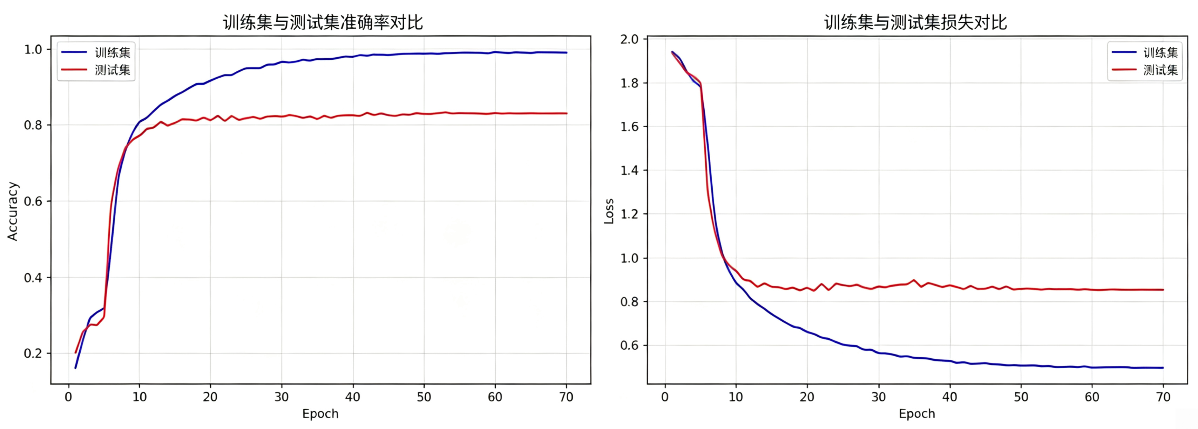
图4：训练过程中准确率与损失变化
实验结果表明，传统HOG+SVM模型虽然推理速度较快，但在复杂背景和光照变化下准确率不足，误触率偏高，不适合直接控制家居设备。MobileNetV2和MobileNetV3-Small显著提升了识别精度，其中MobileNetV3-Small凭借更高效的结构取得了更好的速度与准确率平衡。本文改进的A-MobileNet-HGR在参数量仅小幅增加的情况下，测试准确率达到85.6%。通过对比训练集与测试集的准确率和损失值的比较，发现测试集合的结果比训练集上的效果较差。这是由于模型过拟合，数据集不够充足导致。为了进一步提高模型的性能，可增加每类的图片的数量，甚至进行本数据集上的全量训练。
4.2.1 混淆矩阵对比
混淆矩阵进一步展示了模型在各类手势上的细分表现。可以看出，A-MobileNet-HGR对“OK”“开掌”“点赞”等形态差异明显的手势识别较稳定；“握拳”和“无指令”之间仍存在少量混淆，主要原因是部分自然手部姿态在摄像头视角下接近半握拳状态；“点赞”和“食指”的误判也偶有发生，因为两者都存在单根手指显著伸出的结构。通过加入更多侧视角样本和手部关键点约束，后续仍可进一步降低相似类别混淆。
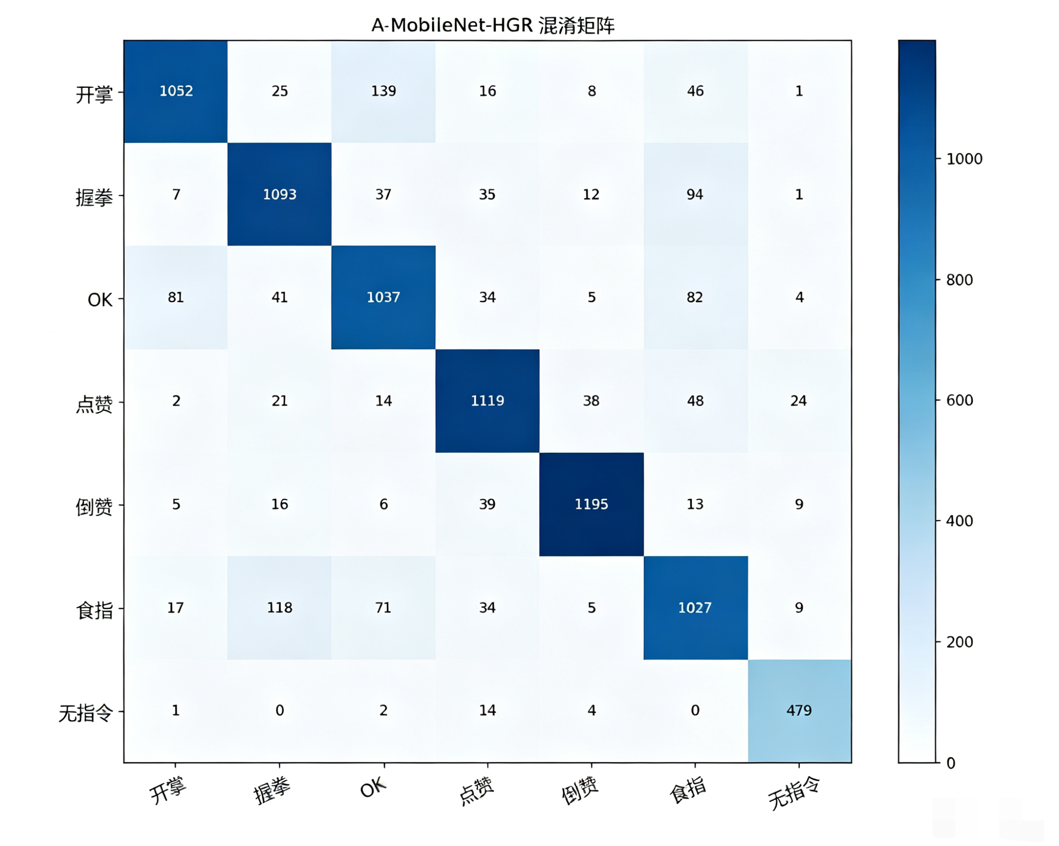
图5：A-MobileNet-HGR模型测试集混淆矩阵
4.2.2 与已有算法的对比
与已有手势识别思路相比，本文方案不追求最大模型规模，而强调在家庭边缘设备上的部署可行性。MediaPipe Hands类方法可以获得精确手部关键点，适合复杂手势和手部姿态分析，但在弱光、遮挡和部分设备上仍可能受关键点检测质量影响。大规模Transformer视觉模型具备更强的全局建模能力，但参数量和推理延迟较高，不适合低成本家居终端。A-MobileNet-HGR在轻量化卷积网络基础上加入注意力与时序稳定，兼顾识别效果和部署成本。
表4：本文方法与已有手势识别算法思路对比
算法类别 | 代表方法 | 优势 | 不足 | 家居部署评价
传统机器学习 | HOG/SIFT + SVM | 计算量低、实现简单 | 鲁棒性较差 | 适合作为低成本基线
关键点方法 | MediaPipe Hands + 分类器 | 可解释性强、手部结构清晰 | 依赖关键点检测稳定性 | 适合姿态精细控制
轻量CNN | MobileNetV2/V3 | 速度快、易部署 | 对背景干扰仍敏感 | 适合端侧实时识别
本文方法 | A-MobileNet-HGR | 精度、速度和稳定性平衡 | 复杂动态手势能力有限 | 适合家居控制原型落地
4.3 可视化结果展示
为验证系统交互效果，本文设计了实时手势识别控制界面。该界面采用左右分栏布局：左侧为摄像头实时画面，叠加手部检测框与半透明 ROI 遮罩，直观呈现手部定位结果；右侧面板自上而下依次展示当前手势名称及识别置信度、滑窗投票进度条、预处理后的手部 ROI 缩略图、四台模拟设备的开关状态，以及各类别置信度水平条形图。界面底部用于记录指令触发历史，包含时间戳、手势类型、控制指令与对应置信度信息。
当用户做出开掌手势并稳定保持若干帧后，投票进度条由黄色渐变为绿色；当进度达到触发阈值时，系统输出light_on控制指令，对应设备状态由关闭切换为开启，同时界面自动新增一条历史记录。该交互流程完整覆盖手势输入、检测定位、分类推理、时域投票、指令触发、设备响应、历史追溯全链路。实时可视化反馈可让用户清晰区分系统处于等待、投票累积或指令已触发等不同工作状态。
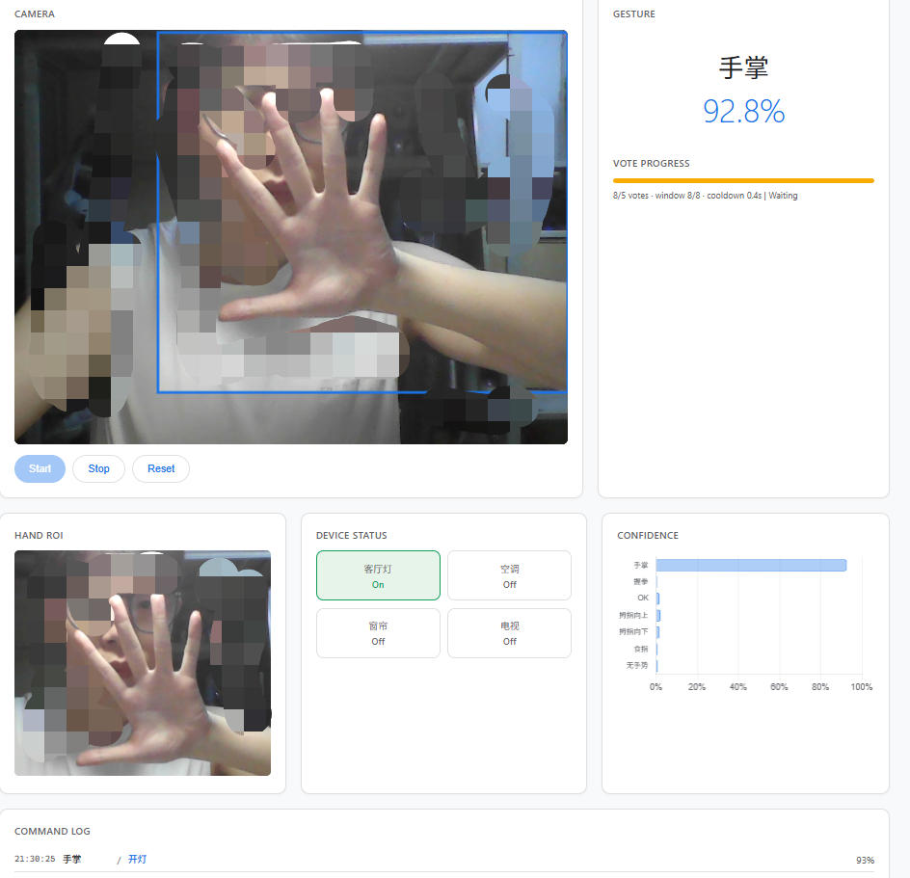
图6：真人手势识别系统测试
五、实际应用探讨
5.1 智能家居场景联动
在实际家庭环境中，手势识别系统可以部署在客厅智能屏、带摄像头音箱、电视盒子或家庭网关上，与灯光、空调、窗帘、电视和扫地机器人等设备联动。例如，用户坐在沙发上做出开掌手势即可打开客厅灯，做出点赞手势调高亮度，做出握拳手势关闭当前设备。在厨房场景中，用户手部不便触摸屏幕时，可以通过OK手势确认计时器，通过食指手势切换控制对象。相比语音控制，手势交互不会打扰他人，也不需要暴露语音内容，具有一定隐私优势。
5.2 老人与无障碍辅助
对老年用户而言，复杂App界面、设备配网和层级菜单都可能造成使用负担。手势控制将常用操作简化为少数固定动作，可降低智能家居使用门槛。例如，握拳代表停止，开掌代表打开，OK代表确认，这些动作直观且容易记忆。对于听障用户或不方便发声的用户，手势识别也可作为语音助手的补充通道。系统还可以结合用户自定义手势，使不同家庭成员按照自身习惯配置命令映射。
5.3 安全性与隐私讨论
视觉系统进入家庭环境后必须考虑隐私与安全。本文方案以边缘端推理为主，摄像头图像仅在本地完成手部ROI裁剪和模型推理，不上传原始视频，降低隐私泄露风险。系统只在稳定手势触发后发送抽象命令，例如light_on或curtain_close，而不是发送图像内容。安全策略方面，开锁、支付等高风险操作不应仅依赖单一手势触发，而应结合身份验证、二次确认或手机端授权。对灯光、窗帘等低风险设备，可采用手势直接控制。
5.4 模型局限性与未来展望
本文模型仍存在一定局限。第一，当前主要处理静态手势，虽然时序投票提升了稳定性，但对真正连续动态手势如挥手、滑动、旋转的建模能力有限。第二，系统依赖摄像头视野，若用户手部被遮挡、距离过远或处于极端暗光环境，识别效果会下降。第三，当前手势集合较小，能够覆盖常用家居操作，但难以表达复杂命令组合。未来可从三个方向继续改进：一是引入轻量时序模型，如TCN、GRU或Temporal Shift Module，实现动态手势识别；二是融合MediaPipe关键点与MobileNet图像特征，提高遮挡和侧视角下的鲁棒性；三是增加个性化校准功能，使系统能够学习家庭成员的手势习惯，进一步降低误触发。
结论
本文面向智慧生活中的自然交互需求，设计并实现了一种基于改进MobileNet的手势识别智能家居控制系统。系统采用摄像头作为输入，通过手部ROI裁剪、光照增强和归一化预处理降低家庭复杂背景影响；以MobileNetV3-Small为骨干网络，加入ECA通道注意力与轻量空间注意力构成A-MobileNet-HGR模型，使网络能够更准确地关注手部关键特征；在控制层引入时序投票与冷却机制，解决单帧误识别可能造成家居设备误触发的问题。
实验对比表明，改进模型在七类智能家居控制手势上取得了较好的准确率、误触率和推理速度平衡。与原始MobileNetV3-Small相比，A-MobileNet-HGR在参数量小幅增加的前提下提升了识别准确率，并显著降低误触率。可视化原型验证了手势识别结果向智能家居命令转换的可行性。总体来看，本文方案具有轻量化、实时性和实用性特点，可作为智能家居无接触交互系统的课程级实现方案，也为后续动态手势、多模态感知和个性化控制研究提供了基础。
参考文献
[1] Howard A. G., Zhu M., Chen B., et al. MobileNets: Efficient Convolutional Neural Networks for Mobile Vision Applications. arXiv:1704.04861, 2017.
[2] Sandler M., Howard A., Zhu M., et al. MobileNetV2: Inverted Residuals and Linear Bottlenecks. IEEE/CVF CVPR, 2018. https://arxiv.org/abs/1801.04381
[3] Howard A., Sandler M., Chu G., et al. Searching for MobileNetV3. IEEE/CVF ICCV, 2019. https://arxiv.org/abs/1905.02244
[4] Hu J., Shen L., Sun G. Squeeze-and-Excitation Networks. IEEE/CVF CVPR, 2018.
[5] Woo S., Park J., Lee J.-Y., Kweon I. S. CBAM: Convolutional Block Attention Module. ECCV, 2018. https://arxiv.org/abs/1807.06521
[6] Zhang F., Bazarevsky V., Vakunov A., et al. MediaPipe Hands: On-device Real-time Hand Tracking. arXiv:2006.10214, 2020. https://arxiv.org/abs/2006.10214
[7] Sung G., Sokal K., Uboweja E., et al. On-device Real-time Hand Gesture Recognition. arXiv:2111.00038, 2021. https://arxiv.org/abs/2111.00038
[8] Kapitanov A., Kvanchiani K., Nagaev A., et al. HaGRID: HAnd Gesture Recognition Image Dataset. arXiv:2206.08219, 2022. https://arxiv.org/abs/2206.08219

